Registrační číslo projektu: CZ.1.07/1.1.38/02.0025
Název projektu: Modernizace výuky na ZŠ Slušovice, Fryšták, Kašava a Velehrad
Tento projekt je spolufinancován z Evropského sociálního fondu a státního rozpočtu České republiky.

Tropický pás - Savana

NÁZEV

Pří_130_Rozmanitost přírody_Tropický pás - Savana

Autor: Mgr. Helena Koždoňová

Škola: Základní škola Fryšták, okres Zlín, příspěvková organizace

Anotace:

- Digitální učební materiál (pracovní list) je určen pro upevňování a procvičování učiva o savaně.
- Materiál upevňuje znalosti o savaně.
- Je určen pro předmět přírodověda 5. ročník.
- Tento materiál vznikl jako doplňující materiál k učebnici: MATYÁŠEK, Jiří, Věra ŠTIKOVÁ a Josef TRNA. Přírodověda 5: člověk a jeho svět. [3. vyd.]. Brno: Nová škola, 2011, 2 sv. Duhová řada. ISBN 978-80-7289-313-3.

- Do kterého podnebného pásu savany řadíme? ___________________________
- Upřesni, kde se savany nacházejí.
_________________________________________________________________
- Jaké podnebí je typické pro savanu?
_________________________________________________________________

- Škrtni ve skupině živočichů ty, kteří v savanách nežijí.
Vypiš pouze savce žijící v savanách:

antilopa, delfín, gepard, hyena, jaguár, lenochod, lev, moucha tse-tse, mrož, nosorožec, pakůň, pavián, pralesnička, pštros, rys, slon, sup, šakal, tučňák, tukan, zebra, žirafa, žralok
__________________________________________________________________________________________________________________________________

- Vylušti, kdo nebo co se skrývá v jednotlivých příkladech.

BERLE – BER + V = _____________________
JEDNOROŽEC – JEDN + NOS = _____________________
KRUPICE – KRICE + S = _____________________
KARAFA – KA + ŽI = _____________________
PARDUBICE + GE – UBICE = _____________________
TROSEČNÍK + PŠ – EČNÍK = _____________________
PAVUČINA – UČINA + IÁN = _____________________
LOPATA + ANTI – TA = _____________________
KŮLNA + PA – LNA + Ň = _____________________

- Ve skupině živočichů podtrhni: šelmy červeně, býložravé savce zeleně, ptáky modře.

antilopa, gazela, gepard, hyena, chřestýš, lev, moucha tse-tse, nosorožec, pakůň, pavián, pštros, slon, sup, šakal, zebra, žirafa

- Vylušti křížovku:

 |  |  |  |  | 1. |  |  |  |  |  |  |  |  |  | - | T | S | E
 |  | 2.
 |  |  | 3. |  |  |  |  |  |  |  |  | 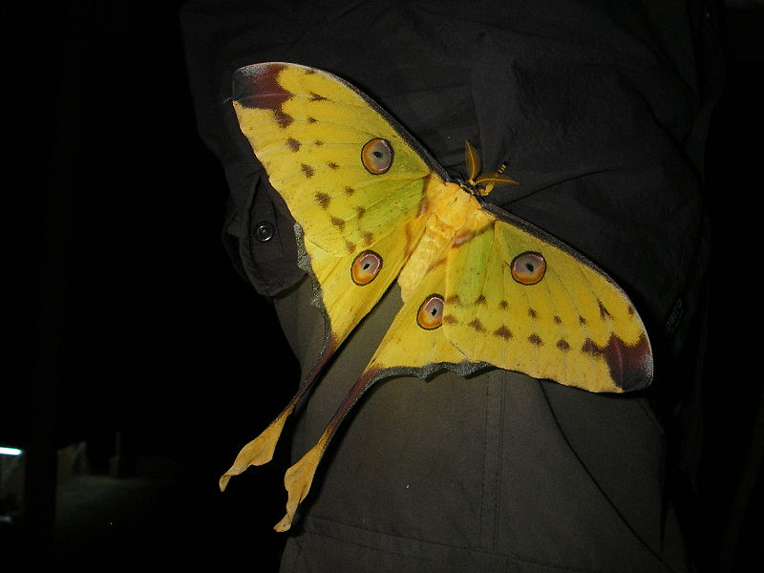
4.
 |  | 5.
 |  | 6.
 |  | 7.
 |  |  |  |  | 8.
 |  |  |  | 9.
10.
 | 11.

- dvoukřídlý hmyz, přenáší spavou nemoc
- savec s tlustou kůží, lichokopytník, na hlavě má roh z rohoviny
- štíhlý savec, má dlouhé nohy a krátký ocas, patří k nejrychlejším zvířatům (dokáže utíkat velkou rychlostí), žije ve stádech, je býložravec
- had, jehož konec ocasu vydává chřestivé zvuky
- užitková rostlina, pěstuje se na plantážích, vyrábí se z ní oděvy
- nejvyšší suchozemský savec, patří k býložravcům, má velké oči, růžky, dlouhé nohy a krk
- savec, býložravec, stavbou těla podobný koňům, typický černobílým zbarvením kůže
- štíhlá kočkovitá šelma, nejrychlejší suchozemské zvíře
- kočkovitá šelma, samec se výrazně odlišuje od samice hřívou
- užitková rostlina, pěstuje se pro semena (burské oříšky)
- šelma, která kromě ulovených zvířat požírá i mršiny

Tajenka: Největší noční motýl, kterého můžeme potkat v přírodě na jediném místě
na světě a to na strově Madagaskar, je ___________________________.

- Pojmenuj jednotlivé živočichy.

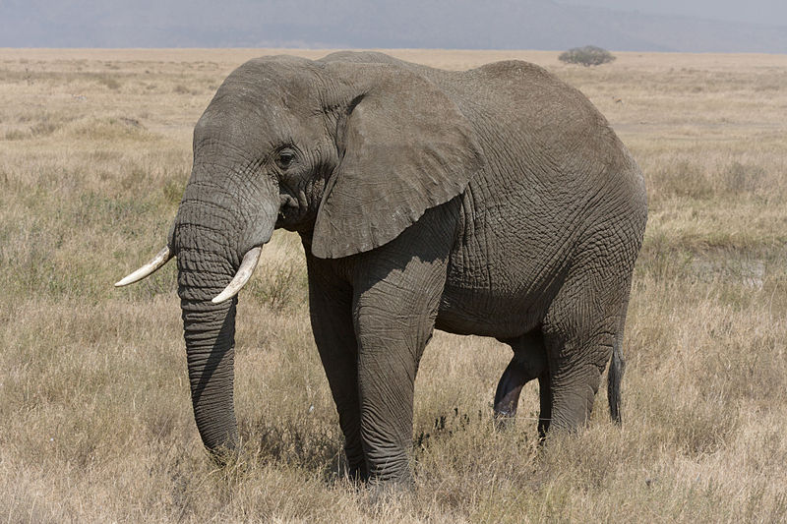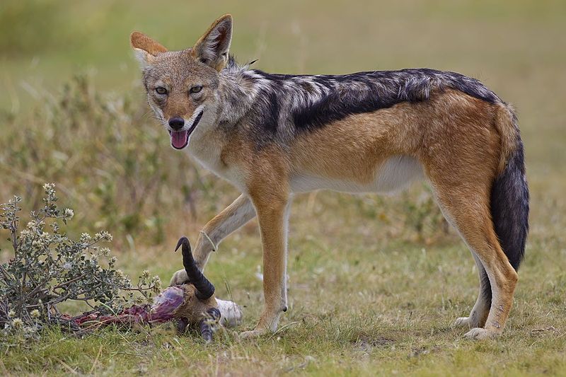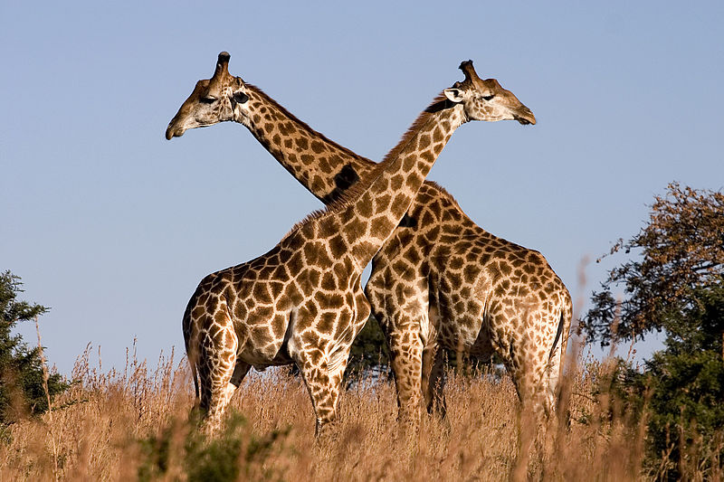
____________________ ____________________ ___________________

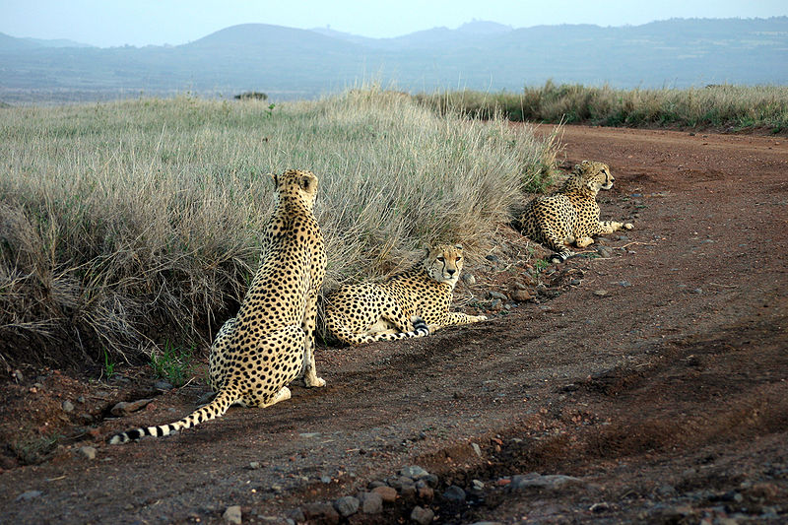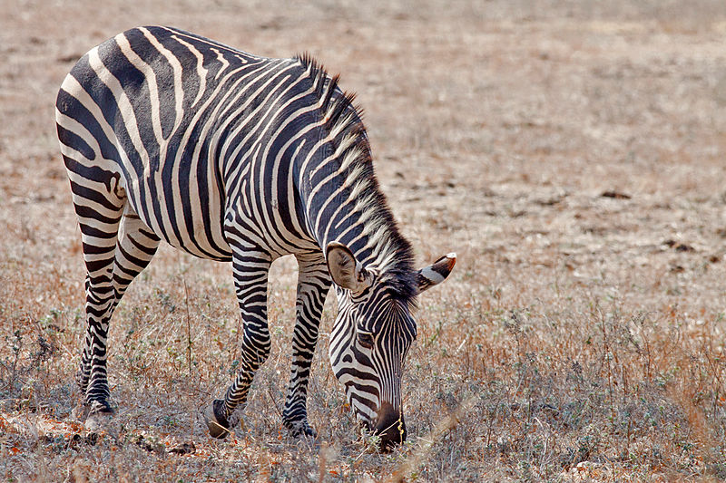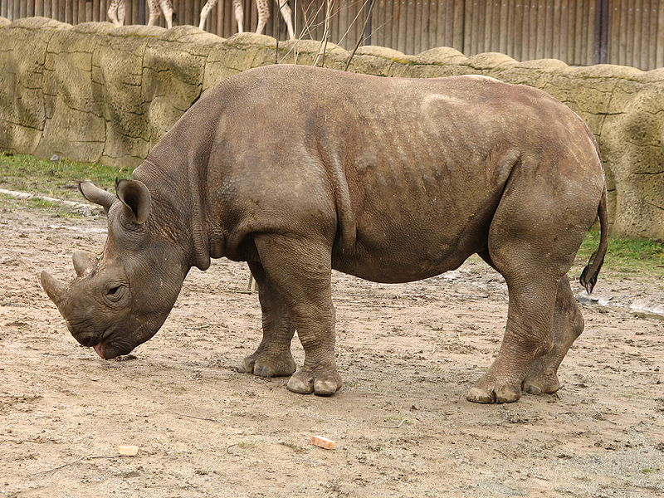
______________________ ______________________ ____________________

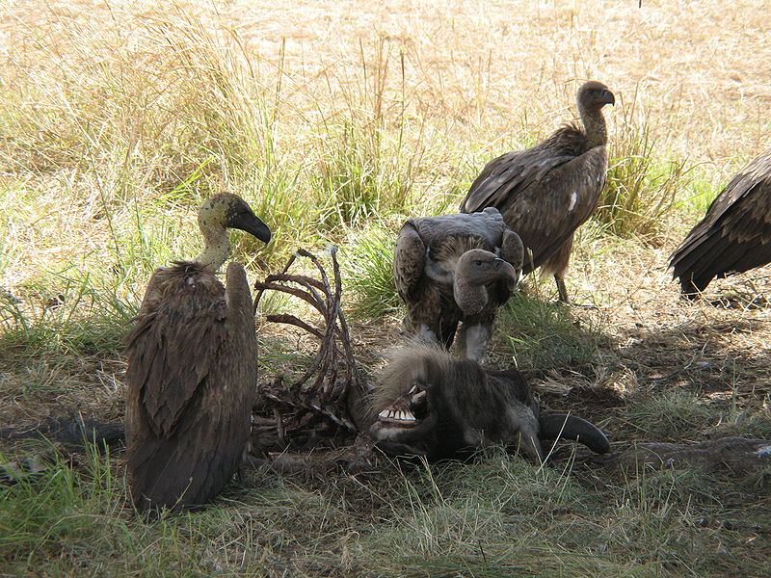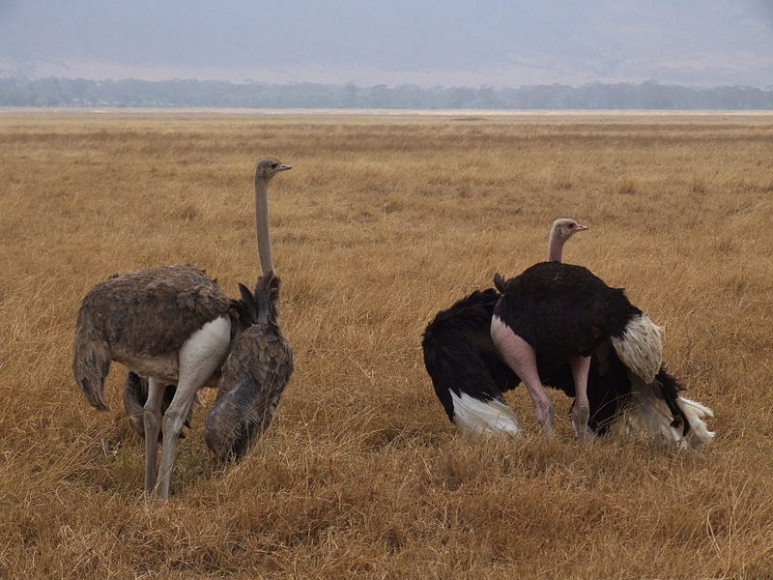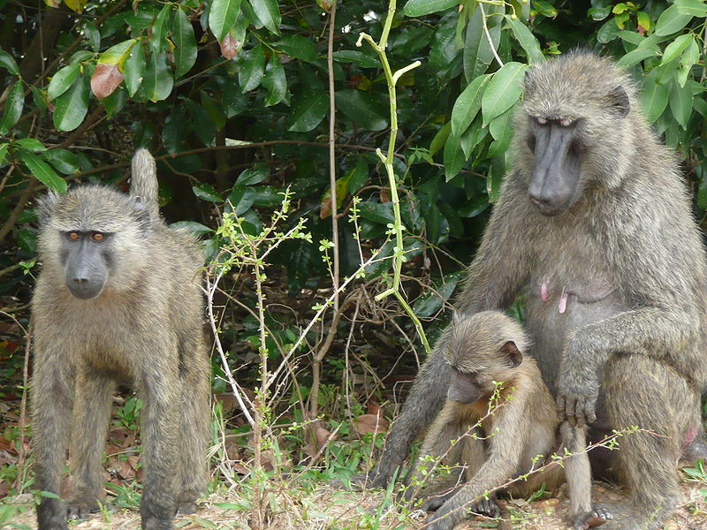
___________________ ___________________ ____________________

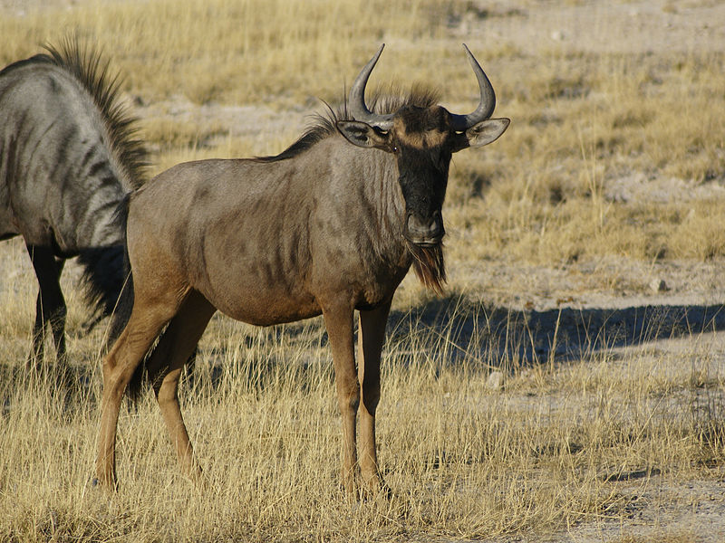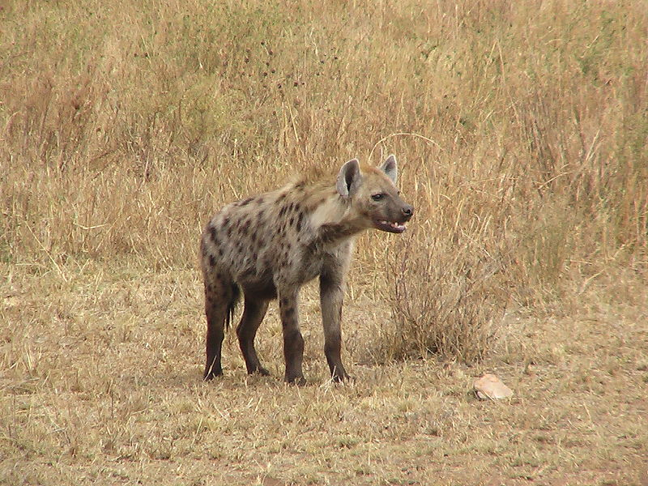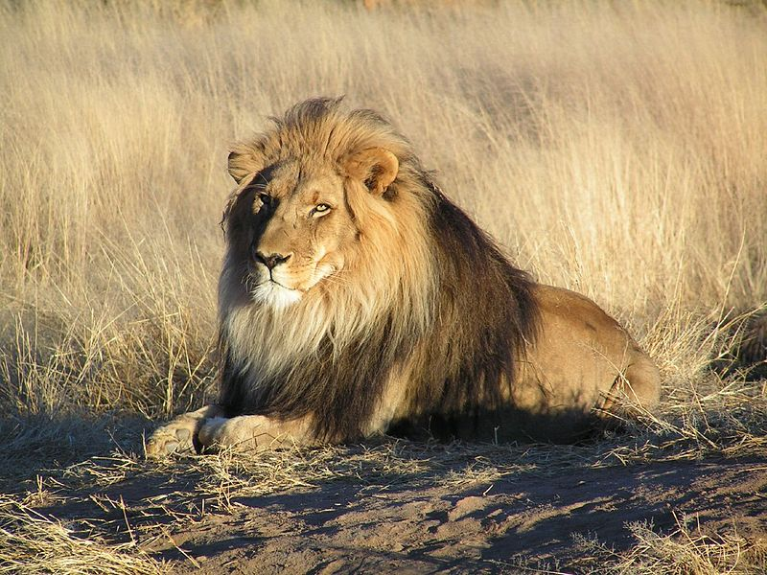
____________________ ____________________ ____________________

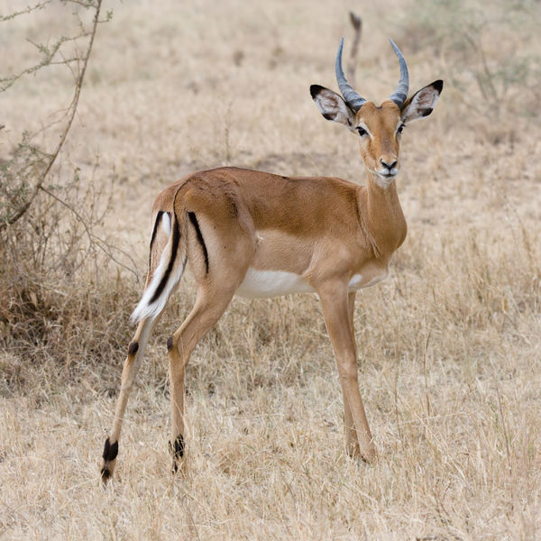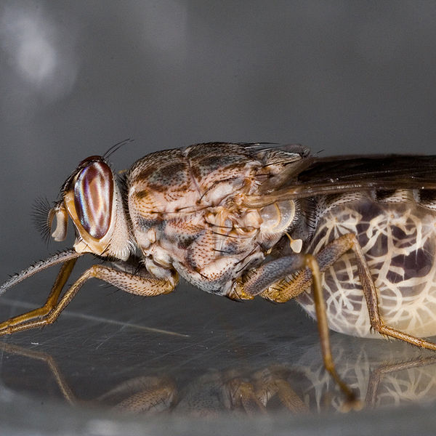
_________________ __________________
ŘEŠENÍ

- Do kterého podnebného pásu savany řadíme? tropického
- Upřesni, kde se savany nacházejí.
mezi tropickými deštnými lesy a pouštěmi
- Jaké podnebí je typické pro savanu?
vysoké teploty, dlouhé období sucha střídá krátké období dešťů

- Škrtni ve skupině živočichů ty, kteří v savanách nežijí.
Vypiš pouze savce žijící v savanách:

antilopa, delfín, gepard, hyena, jaguár, lenochod, lev, moucha tse-tse, mrož, nosorožec, pakůň, pavián, pralesnička, pštros, rys, slon, sup, šakal, tučňák, tukan, zebra, žirafa, žralok

antilopa, gepard, hyena, lev, nosorožec, pakůň, pavián, slon šakal, zebra, žirafa

- Vylušti, kdo nebo co se skrývá v jednotlivých příkladech.

BERLE – BER + V = LEV
JEDNOROŽEC – JEDN + NOS = NOSOROŽEC
KRUPICE – KRICE + S = SUP
KARAFA – KA + ŽI = ŽIRAFA
PARDUBICE + GE – UBICE = GEPARD
TROSEČNÍK + PŠ – EČNÍK = PŠTROS
PAVUČINA – UČINA + IÁN = PAVIÁN
LOPATA + ANTI – TA = ANTILOPA
KŮLNA + PA – LNA + Ň = PAKŮŇ

- Ve skupině živočichů podtrhni: šelmy červeně, býložravé savce zeleně, ptáky modře.

antilopa, gazela, gepard, hyena, chřestýš, lev, moucha tse-tse, nosorožec, pakůň, pavián, pštros, slon, sup, šakal, zebra, žirafa

- Vylušti křížovku:

 |  |  |  |  | 1. | M | O | U | CH | A |  | T | S | E | - | T | S | E
 |  | 2. | N | O | S | O | R | O | Ž | E | C
 |  |  | 3. | A | N | T | I | L | O | P | A
4. | CH | Ř | E | S | T | Ý | Š
 |  | 5. | B | A | V | L | N | Í | K
 |  | 6. | Ž | I | R | A | F | A
 |  | 7. | Z | E | B | R | A
 |  |  |  |  | 8. | G | E | P | A | R | D
 |  |  |  | 9. | L | E | V
10. | P | O | D | Z | E | M | N | I | C | E |  | O | L | E | J | N | Á
 | 11. | H | Y | E | N | A

- dvoukřídlý hmyz, přenáší spavou nemoc
- savec s tlustou kůží, lichokopytník, na hlavě má roh z rohoviny
- štíhlý savec, má dlouhé nohy a krátký ocas, patří k nejrychlejším zvířatům (dokáže utíkat velkou rychlostí), žije ve stádech, je býložravec
- had, jehož konec ocasu vydává chřestivé zvuky
- užitková rostlina, pěstuje se na plantážích, vyrábí se z ní oděvy
- nejvyšší suchozemský savec, patří k býložravcům, má velké oči, růžky, dlouhé nohy a krk
- savec, býložravec, stavbou těla podobný koňům, typický černobílým zbarvením kůže
- štíhlá kočkovitá šelma, nejrychlejší suchozemské zvíře
- kočkovitá šelma, samec se výrazně odlišuje od samice hřívou
- užitková rostlina, pěstuje se pro semena (burské oříšky)
- šelma, která kromě ulovených zvířat požírá i mršiny

Tajenka: Největší noční motýl, kterého můžeme potkat v přírodě na jediném místě
na světě a to na strově Madagaskar, je motýl Argema.

- Pojmenuj jednotlivé živočichy.

SLON ŠAKAL ŽIRAFA

GEPARD ZEBRA NOSOROŽEC

SUP PŠTROS PAVIÁN

PAKŮŇ HYENA LEV

ANTILOPA MOUCHA TSE-TSE

Použité zdroje:

MATYÁŠEK, Jiří, Věra ŠTIKOVÁ a Josef TRNA. Přírodověda 5: člověk a jeho svět. [3. vyd.]. Brno: Nová škola, 2011, 2 sv. Duhová řada. ISBN 978-80-7289-313-3.

KHOLOVÁ, Helena. Přírodověda pro pátý ročník: Život na Zemi. Vyd. 1. Všeň: Alter, 1997, 63 s. ISBN 80-857-7561-1.

ČECHUROVÁ, Milana, Jana HAVLÍČKOVÁ a Ladislav PODROUŽEK. Přírodověda 5 pro 5. ročník základní školy. 1. vyd. Praha: SPN - pedagogické nakladatelství, 2011, 111 s. Člověk a jeho svět. ISBN 978-807-2354-689.

BRIGGS, Mike a Peggy BRIGGS. Příroda celého světa. Praha: Slovart, c2005, 375, [9] s. ISBN 80-720-9715-6.

Argema mittrei 01.JPG. In: Wikipedia: the free encyclopedia [online]. San Francisco (CA): Wikimedia Foundation, 2001-, 07:28, 14 June 2007 [cit. 2013-04-02]. Dostupné z: http://commons.wikimedia.org/wiki/File:Argema_mittrei_01.JPG

Serengeti Elefantenbulle.jpg. In: Wikipedia: the free encyclopedia [online]. San Francisco (CA): Wikimedia Foundation, 2001-, 00:30, 28 October 2010 [cit. 2013-03-28]. Dostupné z: http://commons.wikimedia.org/wiki/File:Serengeti_Elefantenbulle.jpg

2012-bb-jackal-1.jpg. In: Wikipedia: the free encyclopedia [online]. San Francisco (CA): Wikimedia Foundation, 2001-, 13:43, 12 September 2012 [cit. 2013-04-13]. Dostupné z: http://commons.wikimedia.org/wiki/File:2012-bb-jackal-1.jpg

Giraffe Ithala KZN South Africa Luca Galuzzi 2004.JPG. In: Wikipedia: the free encyclopedia [online]. San Francisco (CA): Wikimedia Foundation, 2001-, 23:02, 19 March 2007 [cit. 2013-03-28]. Dostupné z: http://commons.wikimedia.org/wiki/File:Giraffe_Ithala_KZN_South_Africa_Luca_Galuzzi_2004.JPG

Acinonyx jubatus-Lewa game park (Kenya).jpg. In: Wikipedia: the free encyclopedia [online]. San Francisco (CA): Wikimedia Foundation, 2001- [cit. 2013-03-28]. Dostupné z: http://commons.wikimedia.org/wiki/File:Acinonyx_jubatus-Lewa_game_park_%28Kenya%29.jpg

Crawshay's Zebra.jpg. In: Wikipedia: the free encyclopedia [online]. San Francisco (CA): Wikimedia Foundation, 2001-, 10:23, 16 October 2011 [cit. 2013-03-28]. Dostupné z: http://commons.wikimedia.org/wiki/File:Crawshay%27s_Zebra.jpg

Diceros.bicornis-05-ZOO.Dvur.Kralove.jpg. In: Wikipedia: the free encyclopedia [online]. San Francisco (CA): Wikimedia Foundation, 2001-, 11:31, 8 April 2008 [cit. 2013-03-28]. Dostupné z: http://commons.wikimedia.org/wiki/File:Diceros.bicornis-05-ZOO.Dvur.Kralove.jpg

White-backed vultures eating a dead wildebeest.JPG. In: Wikipedia: the free encyclopedia [online]. San Francisco (CA): Wikimedia Foundation, 2001-, 20:29, 10 October 2007 [cit. 2013-04-02]. Dostupné z: http://commons.wikimedia.org/wiki/File:White-backed_vultures_eating_a_dead_wildebeest.JPG

Ostrich Ngorongoro 02.jpg. In: Wikipedia: the free encyclopedia [online]. San Francisco (CA): Wikimedia Foundation, 2001-, 16:33, 13 October 2009 [cit. 2013-04-02]. Dostupné z: http://commons.wikimedia.org/wiki/File:Ostrich_Ngorongoro_02.jpg

Papio anubis2young1female.jpg. In: Wikipedia: the free encyclopedia [online]. San Francisco (CA): Wikimedia Foundation, 2001-, 12:55, 30 October 2009 [cit. 2013-04-02]. Dostupné z: http://commons.wikimedia.org/wiki/File:Papio_anubis2young1female.jpg

Connochaetes taurinus.jpg. In: Wikipedia: the free encyclopedia [online]. San Francisco (CA): Wikimedia Foundation, 2001- [cit. 2013-03-28]. Dostupné z: http://commons.wikimedia.org/wiki/File:Connochaetes_taurinus.jpg

HyenaTanzania.JPG. In: Wikipedia: the free encyclopedia [online]. San Francisco (CA): Wikimedia Foundation, 2001-, 15:17, 29 August 2007 [cit. 2013-03-28]. Dostupné z: http://commons.wikimedia.org/wiki/File:HyenaTanzania.JPG

Lion waiting in Namibia.jpg. In: Wikipedia: the free encyclopedia [online]. San Francisco (CA): Wikimedia Foundation, 2001-, 10:19, 4 May 2006 [cit. 2013-03-28]. Dostupné z: http://commons.wikimedia.org/wiki/File:Lion_waiting_in_Namibia.jpg

Serengeti Impala3.jpg. In: Wikipedia: the free encyclopedia [online]. San Francisco (CA): Wikimedia Foundation, 2001-, 19:24, 15 August 2010 [cit. 2013-03-28]. Dostupné z: http://commons.wikimedia.org/wiki/File:Serengeti_Impala3.jpg

Glossina morsitans morsitans-pregnant female.jpg. In: Wikipedia: the free encyclopedia [online]. San Francisco (CA): Wikimedia Foundation, 2001-, 21:34, 18 February 2009 [cit. 2013-04-02]. Dostupné z: http://commons.wikimedia.org/wiki/File:Glossina_morsitans_morsitans-pregnant_female.jpg

